CEMP – Centro Educacional Marapendi


Nome: ______________________________________________ Data: / /2026
Professor(a): Francisco Monteiro 8 º Ano do Ensino Fundamental II Turma: _____
ATIVIDADES DE GEOMETRIA - 1º TRIMESTRE

- Na figura a seguir, as retas r, s e t são paralelas e interceptadas por duas retas transversais u e v. Determine o valor do ângulo x.

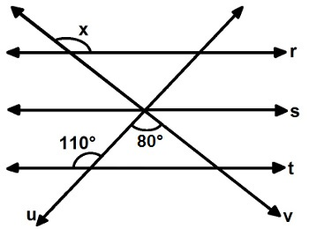

- As retas r e s da figura são paralelas cortadas pela transversal t. Se a medida do ângulo B é o triplo da medida do ângulo A, então B – A vale:

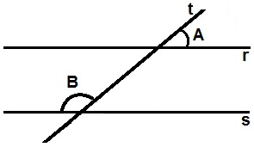

- Na figura abaixo as retas r e s são paralelas. Qual a medida do ângulo b?

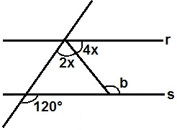

- Explique com suas palavras ou com um desenho comum os seguintes lugares geométricos:

- Bissetriz

- Mediatriz

- Circunferência

- Retas paralelas

- Encontre os valores para x e y que corresponde as medidas dos ângulos na figura:

